APPLYING FOR A JOB
to apply for a job =
a job interview=
a resume =
UK: /rɪˈzjuːm/
US: /rɪˈzum/
a quality =
a shortcoming, a flaw =
Talking about your qualities in a job interview, or a resume.

I am overly (= excessivement)…
utterly (= complètement)…
definitely (= assurément) …
undoubtedly (= indubitablement) …

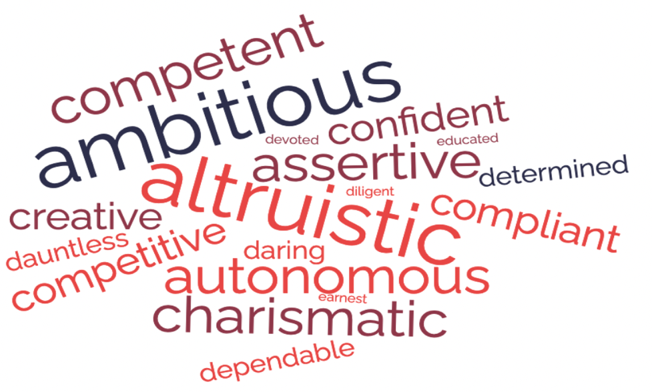
Your mission: Find the corresponding English words in the WORD CLOUDS

WORD CLOUD 1

altruiste
ambitieux
qui a de l’assurance
autonome
charismatique
compétent
qui a l’esprit de compétition
conciliant
confiant
créatif
audacieux
intrépide
sur lequel on peut compter
déterminé
fidèle, loyal
sérieux, honnête
appliqué, assidu
instruit

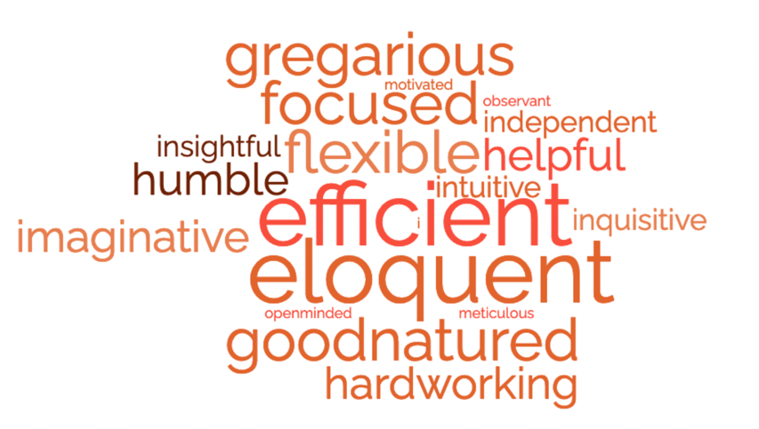
WORD CLOUD 2

 | efficace |  | qui a beaucoup d’imagination
 | éloquent |  | autonome
 | souple, flexible |  | curieux
 | concentré |  | pertinent
 | aimable |  | intuitif
 | sociable |  | pointilleux, minutieux
 | travailleur |  | motivé
 | serviable |  | observateur
 | humble |  | ouvert d’esprit

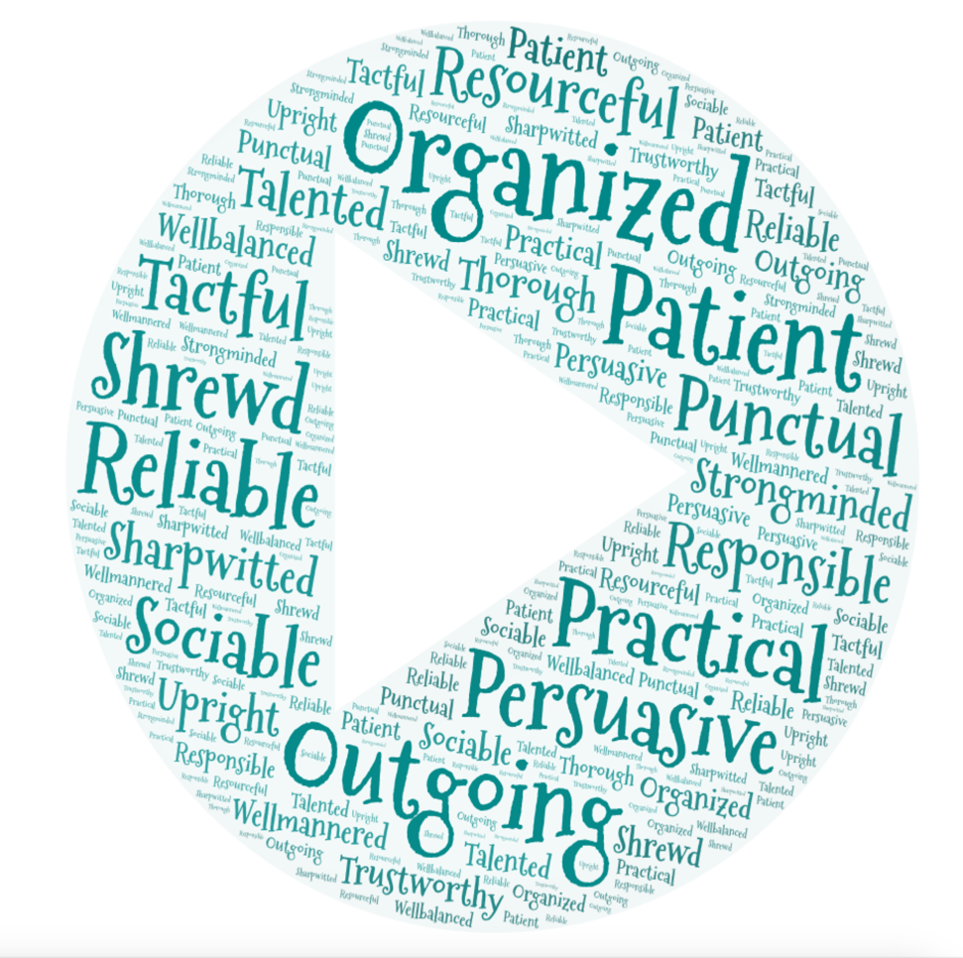
WORD CLOUD 3

Organisé
sociable, extraverti
patient
convainquant, persuasif
doué de ses mains
ponctuel
fiable
ingénieux
responsable
vif d’esprit
malin, rusé
sociable
qui a du caractère, qui a de la suite dans les idées
diplomate
doué
rigoureux, méticuleux
digne de confiance
droit, honnête
équilibré
bien élevé

Now, let’s talk about your shortcomings, your flaws

Guess the appropriate translations

aggressive |  | messy
big headed |  | narrow-minded
conceited |  | neurotic
cowardly |  | pessimistic
defeatist |  | quarrelsome
dishonest |  | self-centred/centered
disorganised |  | short tempered
disparaging |  | sneaky
down-to-earth |  | stubborn
easily bored |  | touchy
easily put off |  | undecided
fearful |  | unfit for teamwork
forgetful |  | uninspired
gullible |  | unpredictable
impatient |  | unreliable
inadequate |  | unsociable
inefficient |  | weak-willed
inflexible |  | whimsical
lethargic

WRITE
Now, make a paragraph to introduce yourself in a job interview.

